Стратегии ферзя:

1. Случайные ходы, если допустимых ходов для ферзя нет, то ферзь проиграл
2. Ни единого шанса

В ходе проведенных мной исследований, было выявлено, что некоторые позиции ферзя по отношению к коню отнимают у второго довольно много ходов

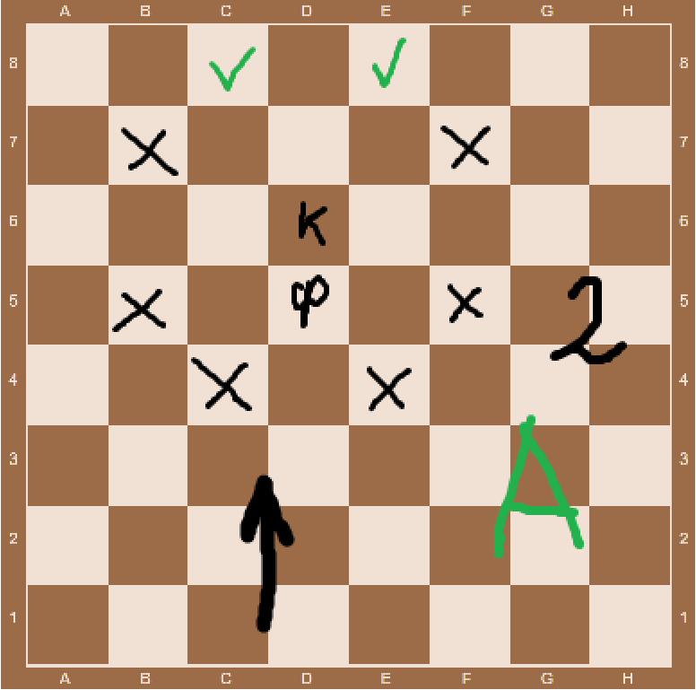 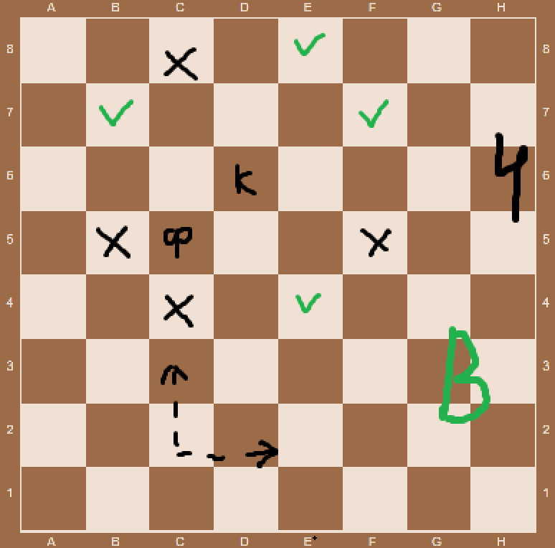 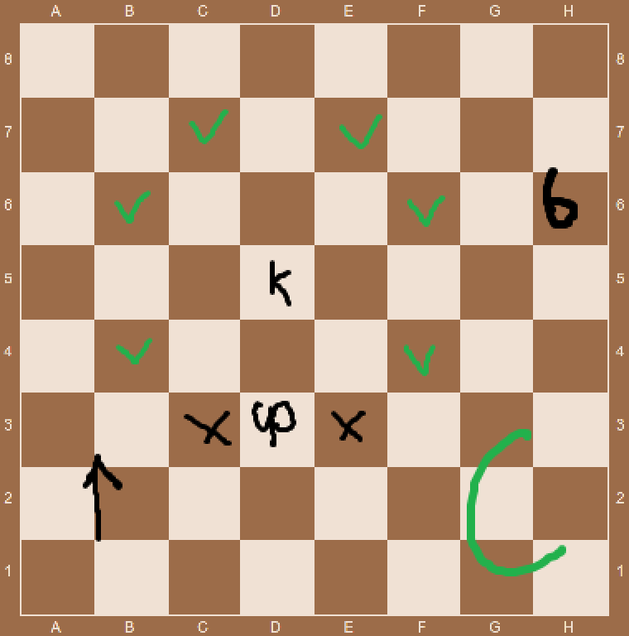

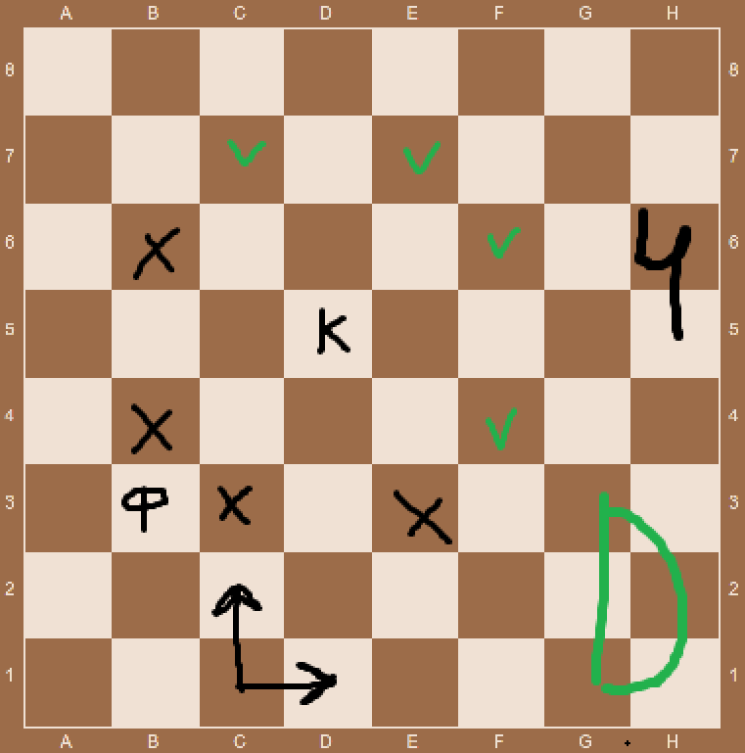 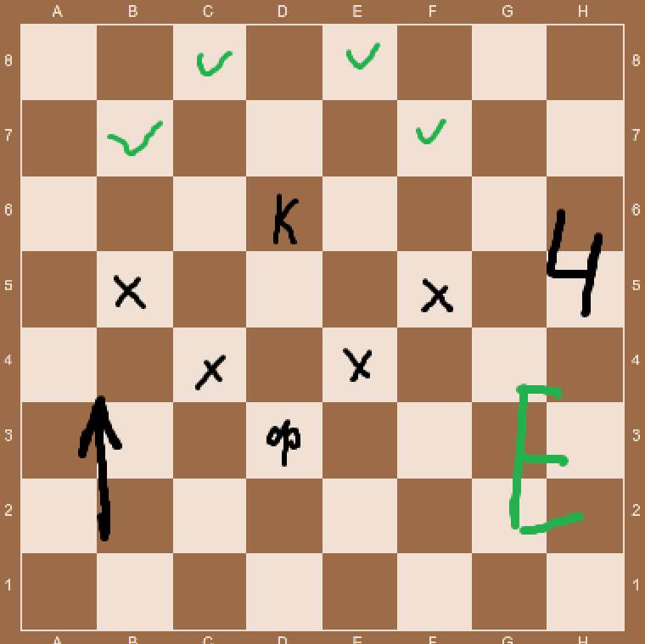 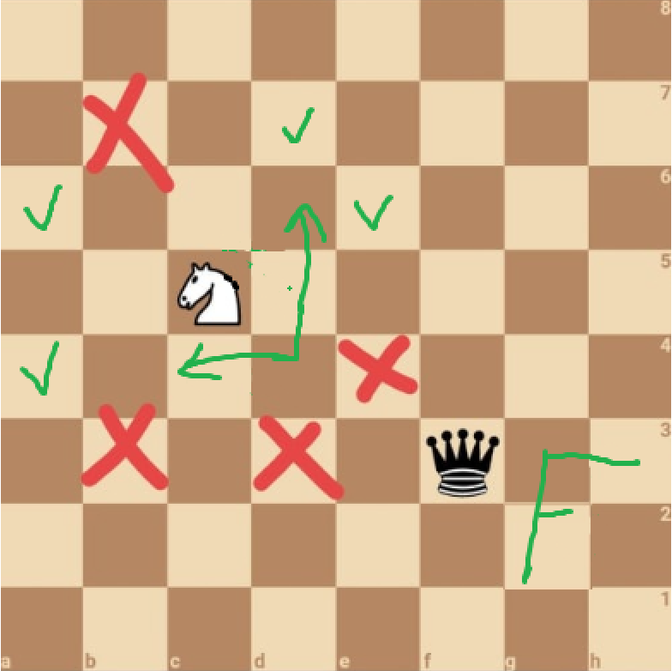

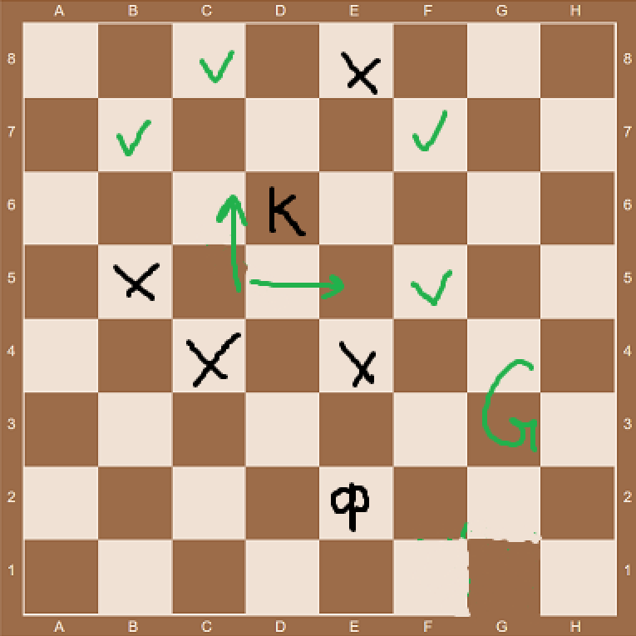

В данной стратегии ферзь пытается «прижать» коня к стене:

1. Высчитывается в какой четверти находится конь
2. Далее ферзь пытается занять одну из позиций в порядке A, D, E, B, F, G, C (номер четверти помогает определить какую из 4 вариаций позиции (поворот на 90˚) нужно проверить на достижимость)

\*Такие расстановки как B, D, F, G имеют два одновременных направления (зеленые стрелочки) поэтому применяются по 2 вариации на каждую четверть

1. Если не возможно сыграть ни одну из перечисленных расстановок, ферзь ходит случайный допустимый ход
2. Если допустимых ходов для ферзя нет, ферзь проиграл

Стратегии коня:

1. Совершенно случайные ходы в рамках игры, если допустимых ходов нет, конь проиграл
2. Бег по периметру

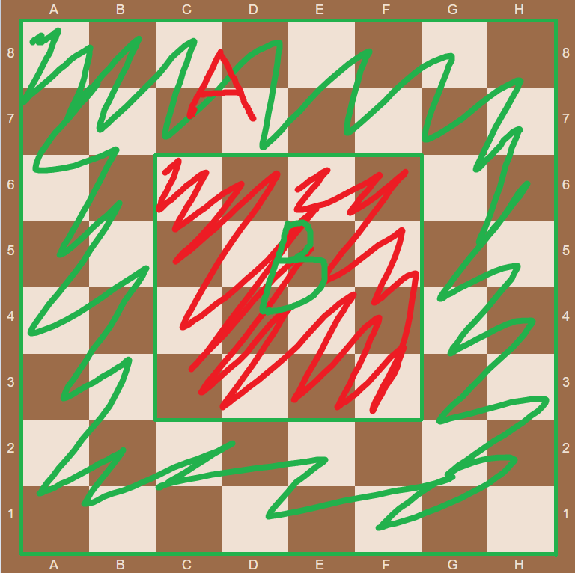

1. Конь совершает ход по часовой стрелке в пределах зоны А
2. если следующий ход невозможен (этот ход находится под боем ферзя или клетка назначения выколота), конь меняет направление и далее движется против часовой стрелки
3. если следующий ход невозможен по причинам из пункта 2), и ход в обратную сторону совершить также не удается, то конь совершает ход в зону В, а за следующий ход старается вернуться в зону А
4. если нет ни одного допустимого хода, конь проиграл
5. Стремление к центру

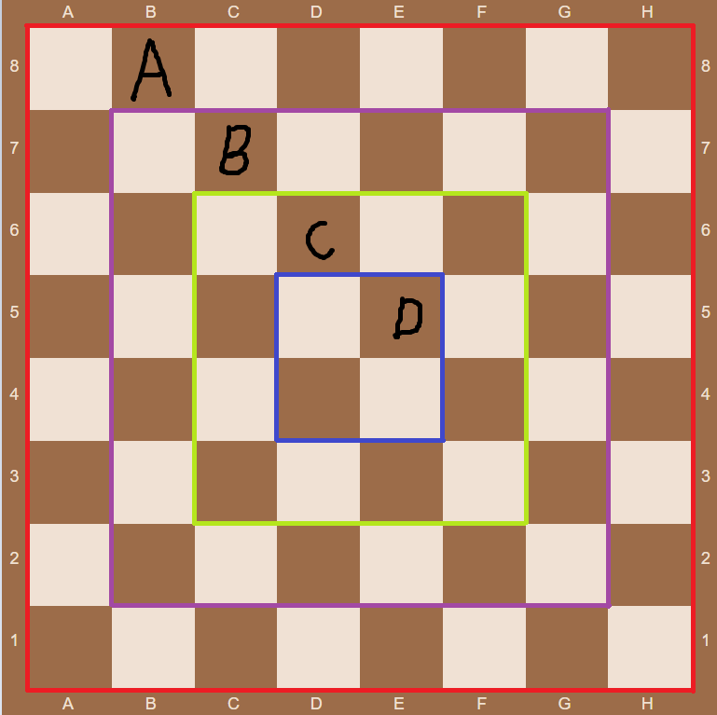

1. С каждым ходом конь старается занять клетку в области D
2. если такого шанса нет (слишком далеко, клетки этой области выколоты или ход под боем ферзя), то конь старается занять клетку области С
3. если и в эту область не попасть по выше описанным причинам, то далее в область В
4. и в конце концов область А
5. если нет допустимых ходов, то конь проиграл

\*Центральные области наиболее привлекательны для любой фигуры, так как из них проще добраться в любую точку доски

1. На шаг впереди

Стратегия должна максимально сильно противостоять второй стратегии ферзя так основана на тех же расстановках, что были описаны в этой самой второй стратегии ферзя.

1. Конь ставит в соответствие каждому своему возможному ходу две характеристики: степень опасности хода (число характеризует, сколько максимально ходов сможет отобрать ферзь при следующем своем ходе) и степенью близости к центру (число характеризует удаленность позиции, проверяемого хода, коня от центра доски)
2. Для наилучшего значения степени опасности хода ищется наилучшее значение степени близости к центру, если такой комбинации не препятсвуют никакие прочие причины (ход находится под боем ферзя или клетка назначения выколота), то играется именно она
3. если нет, то ищется следующая комбинация (равно или более удаленная, чем предыдущая)
4. если для данной оценки опасности не существует допустимого хода вовсе, то берется следующее значение безопасности (менее безопасное, чем предыдущее) и к нему в комбинацию вновь ищется самое наилучшее значение степени близости к центру и т.д.
5. если нельзя сыграть ни один ход вовсе (хоть даже с самым наихудшим значением степени опасности), то конь проиграл

касаемо программы:

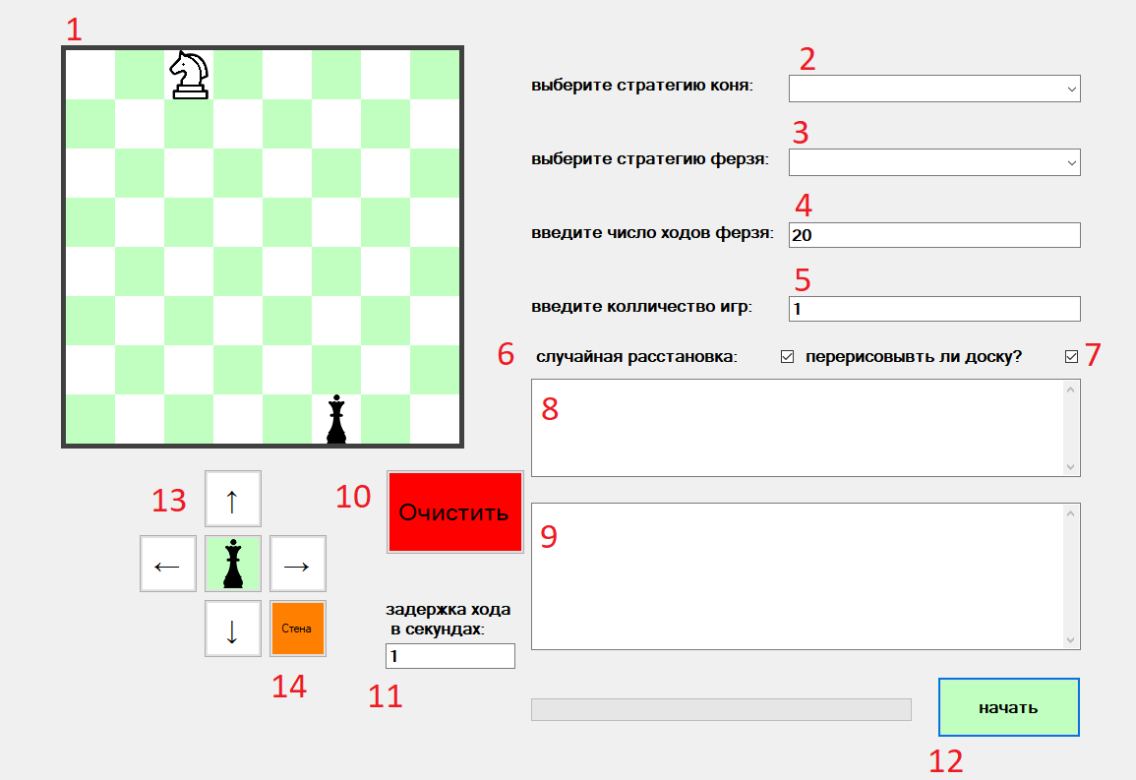

1. игровое поле, на котором отображается весь игровой процесс, а именно ходы фигур и выкалывание клеток
2. выпадающее меню для выбора стратегии коня
3. выпадающее меню для выбора стратегии ферзя
4. поле для ввода числа ходов (каждая фигура совершит заданное число шагов)
5. поле для ввода количества игр
6. чекбокс включающий или отключающий случайную расстановку фигур
7. чекбокс включающий или отключающий функцию обновления (перерисовывания) игрового поля (отключение может ускорить процесс прогона игр)
8. окно для вывода результатов: количество побед коня и количество побед ферзя
9. окно для вывода служебной информации (по большей части использовалось для отладки, сейчас почти не имеет смысла)
10. кнопка для сброса счёта
11. поле для ввода значения задержки (в секундах) между перерисовками игрового поля
12. кнопка запуска выбранного количества игр с текущими настройками
13. блок кнопок для корректировки стартовых позиций коня и ферзя, нужно в том случае, если снята галочка с чекбокса 6, по нажатию на среднюю кнопку можно выбрать какую фигуру двигать, также кроме фигур можно выбрать инструмент мастерок, если выбран инструмент мастерок, в левом верхнем углу игрового поля появляется серый квадрат, которым можно управлять всё теми же кнопками, в режиме «мастерок» можно возводить тестовые стены, для наблюдения за фигурами в каких-то искуственно смоделированных ситуациях
14. кнопка для возведения стены в режиме «мастерок»

\*режим «мастерок» был нужен скорее для отладки, так же почти не несёт практического смысла, для тестирования стратегий, в рамках этой курсовой, но может быть полезен при решении каких-либо схожих задач вне темы курсовой